五、编码实现

5.1 小程序实现截图

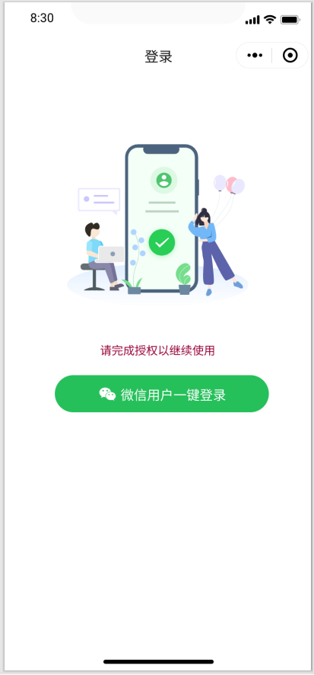5.1.1 登录界面

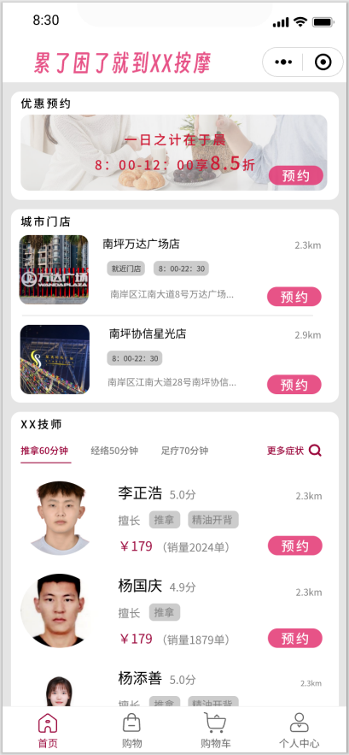5.1.2 首页

5.1.3 优惠专区

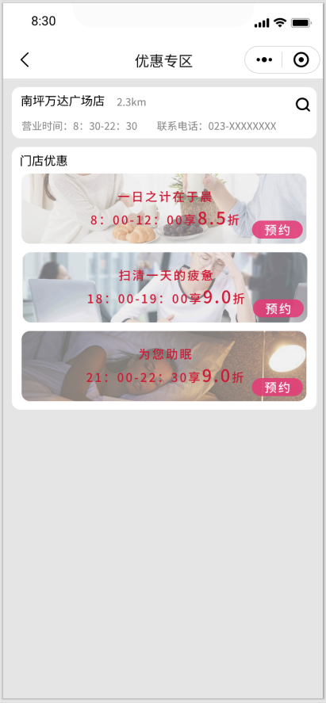

5.1.4 门店详情

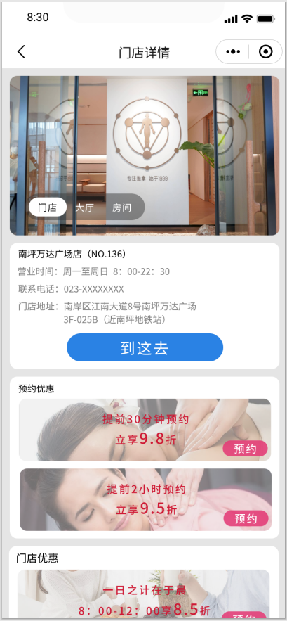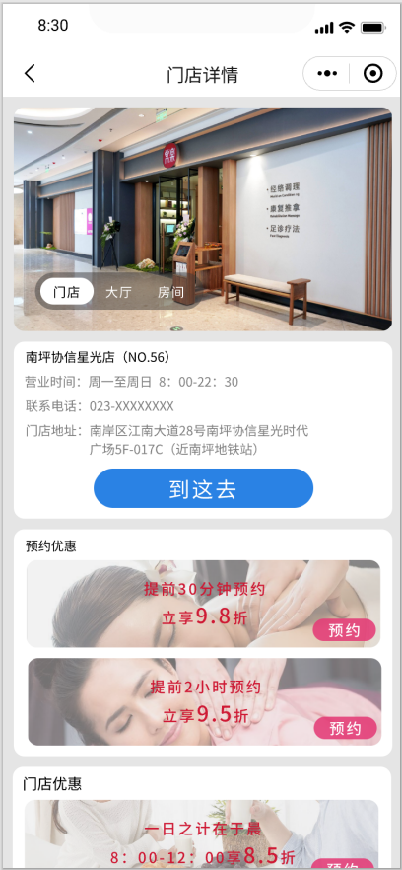

5.1.5 购物界面

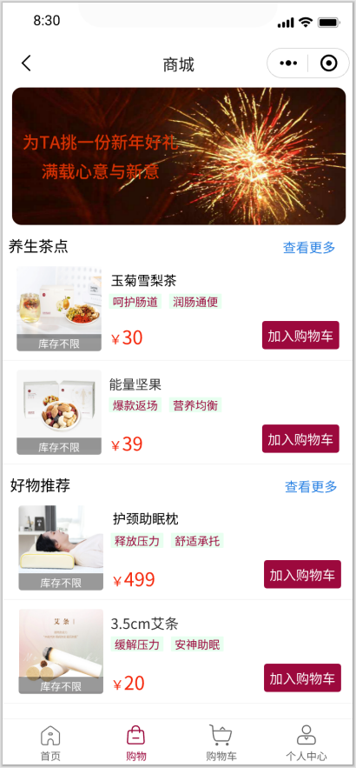

5.1.6 加入购物车

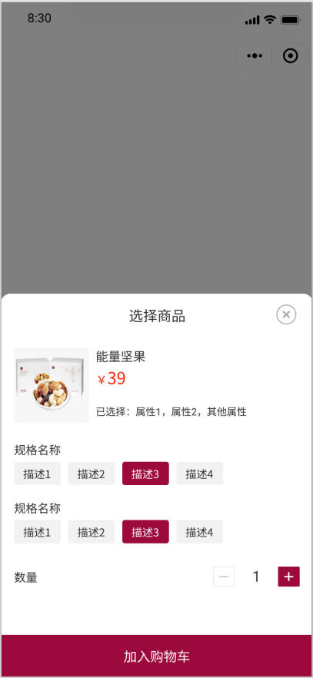

5.1.7 购物车界面

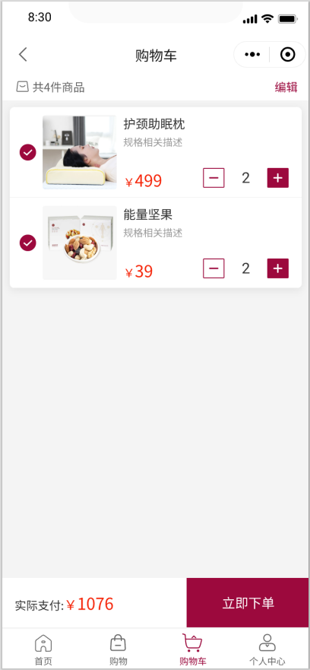

5.1.8 个人中心界面

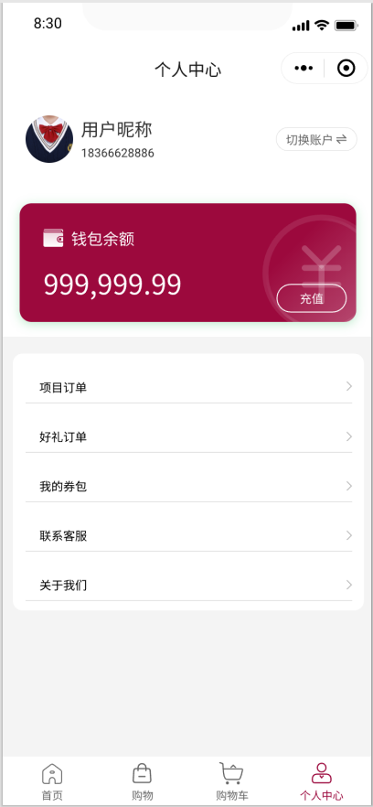

5.2 管理者界面实现截图

5.2.1 登录界面

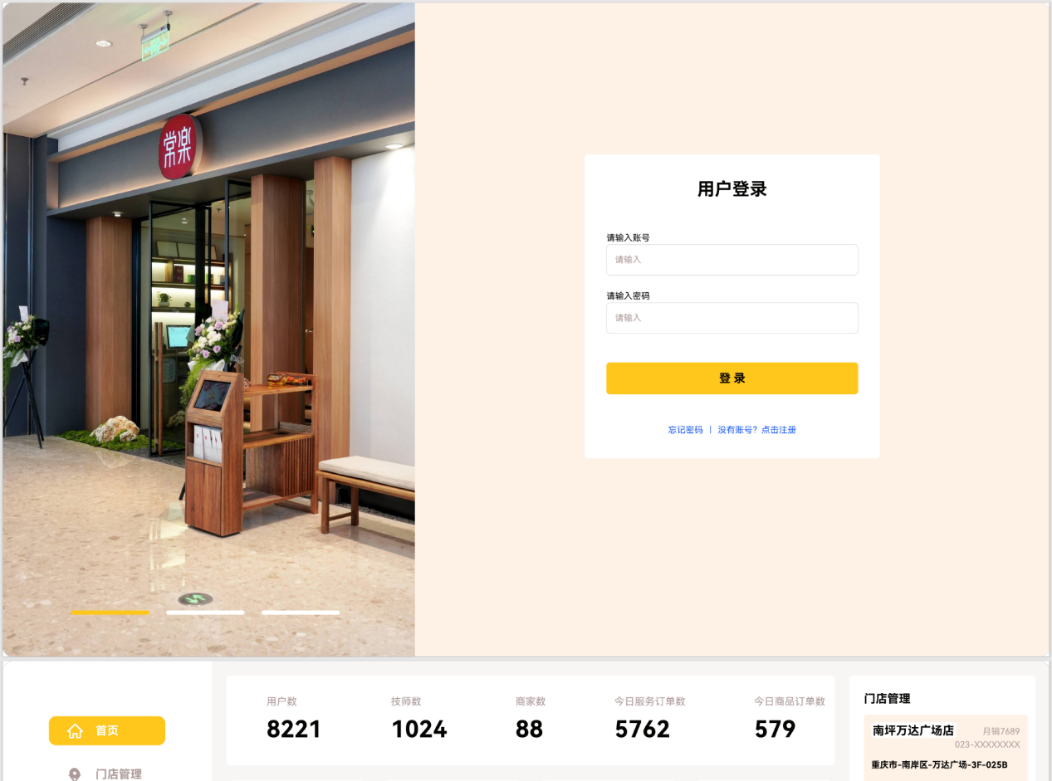

5.2.2 首页

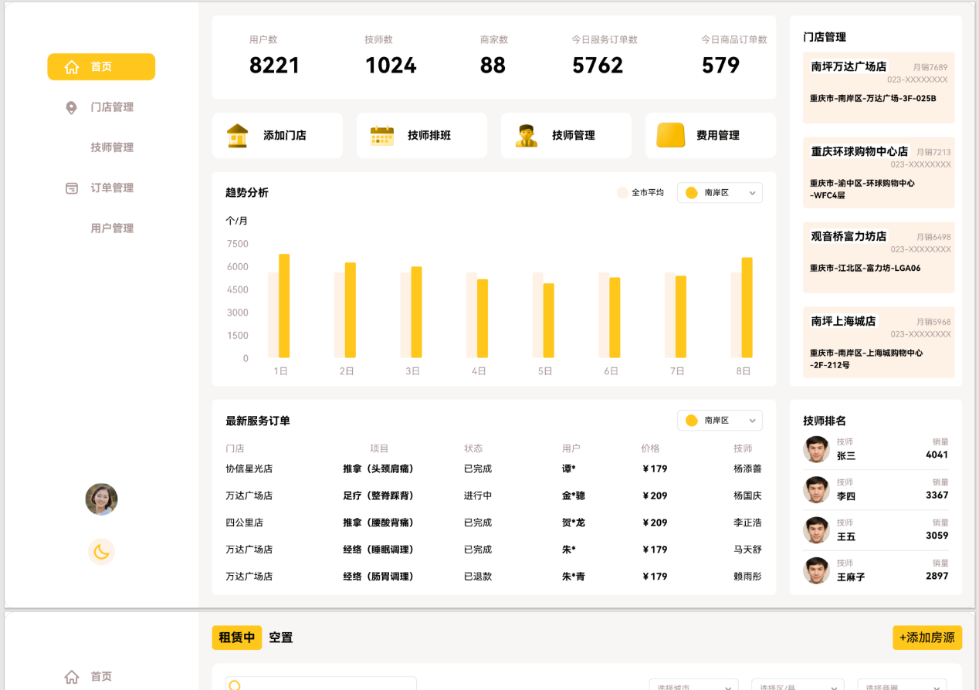

5.2.3 门店管理界面

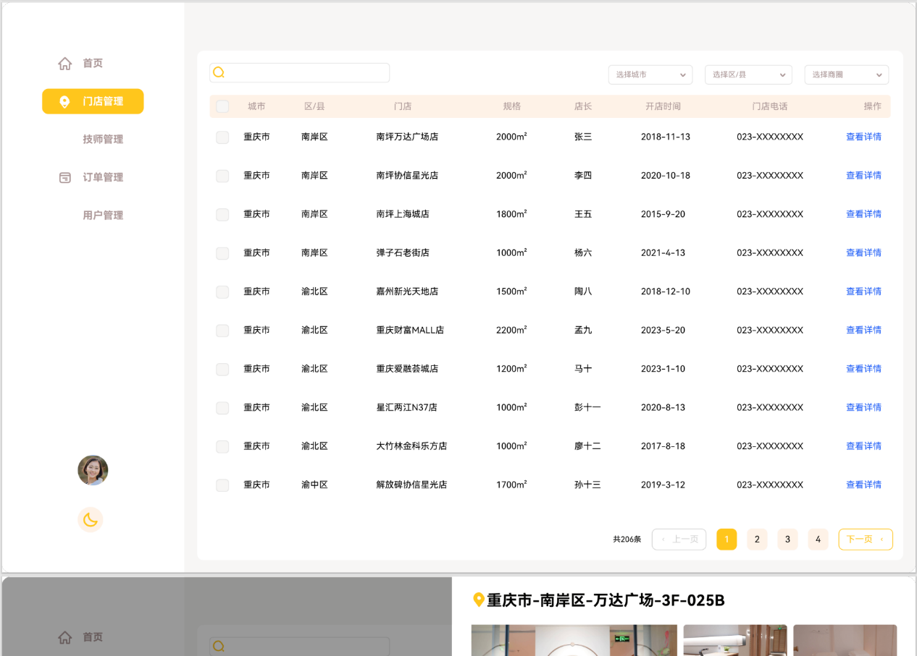

5.2.4 门店详情

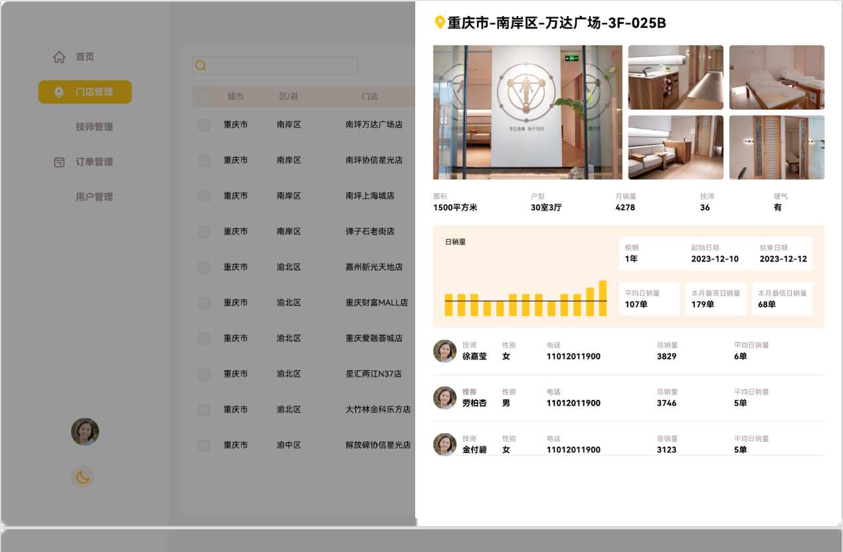

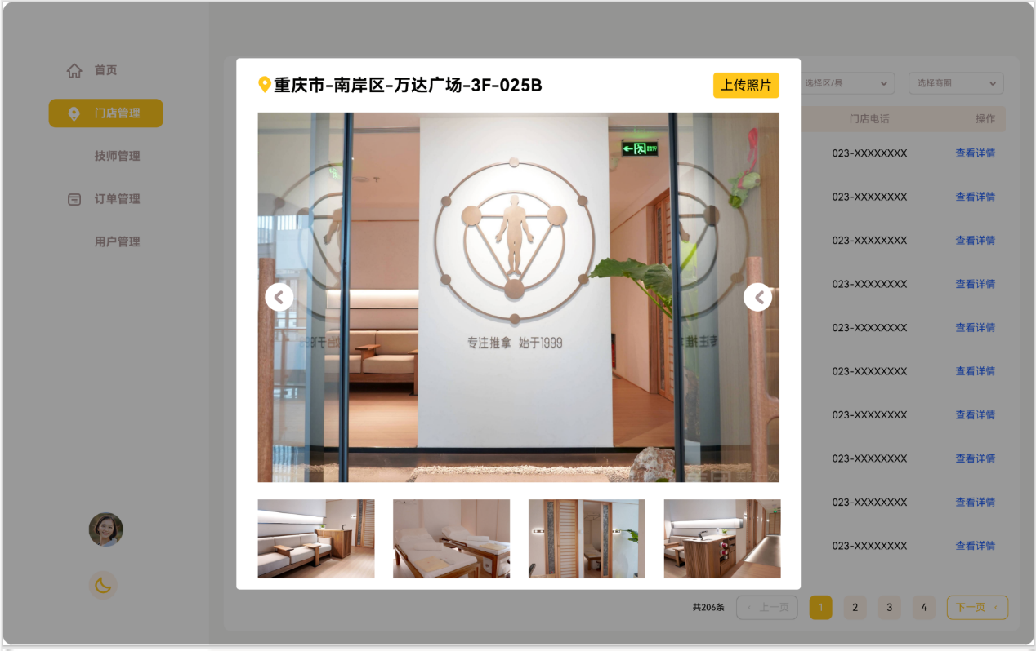

5.2.5 技师管理

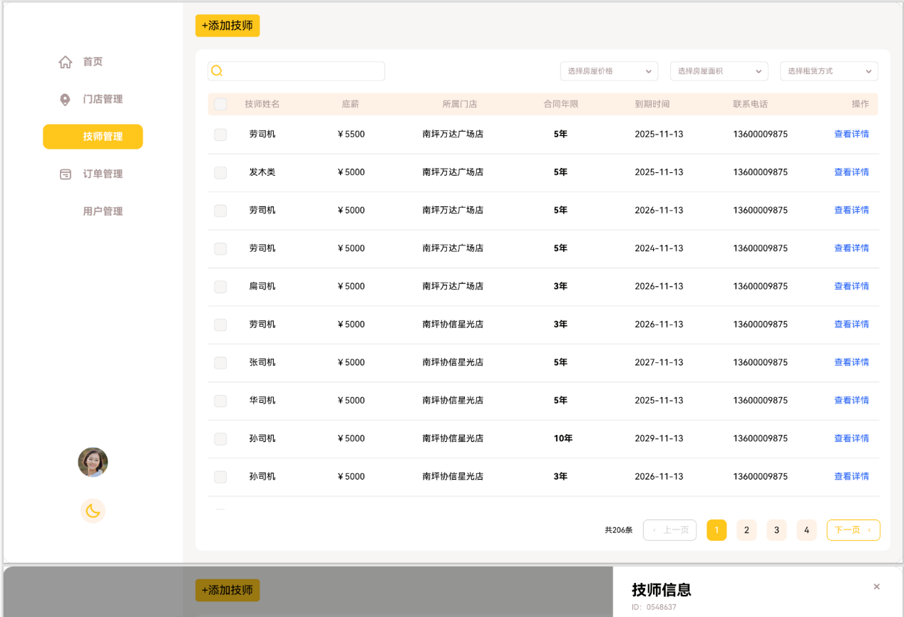

5.2.6 技师详情

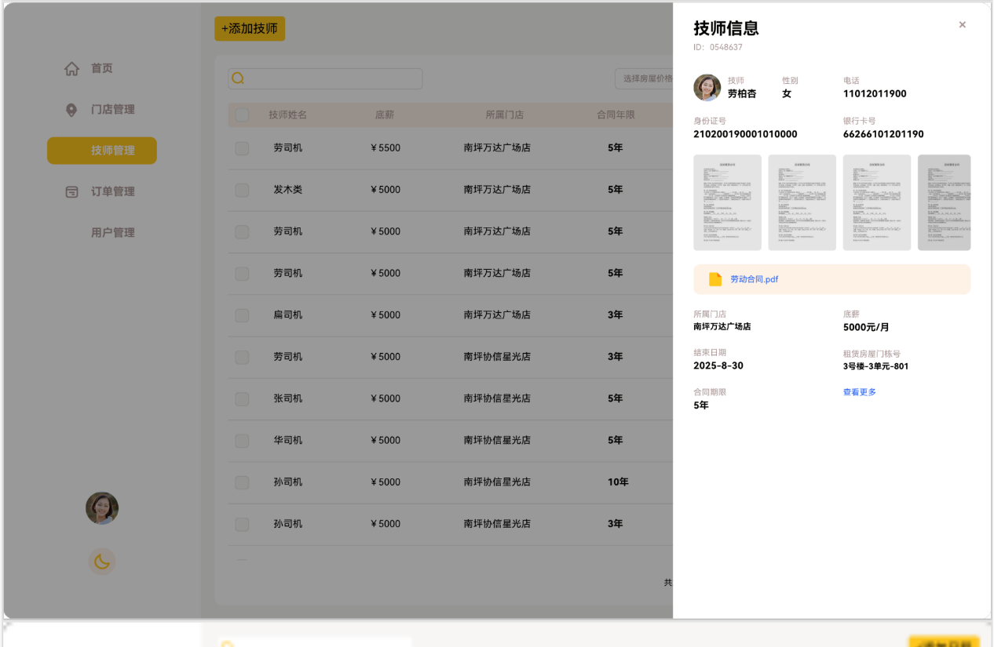

5.2.7技师排班

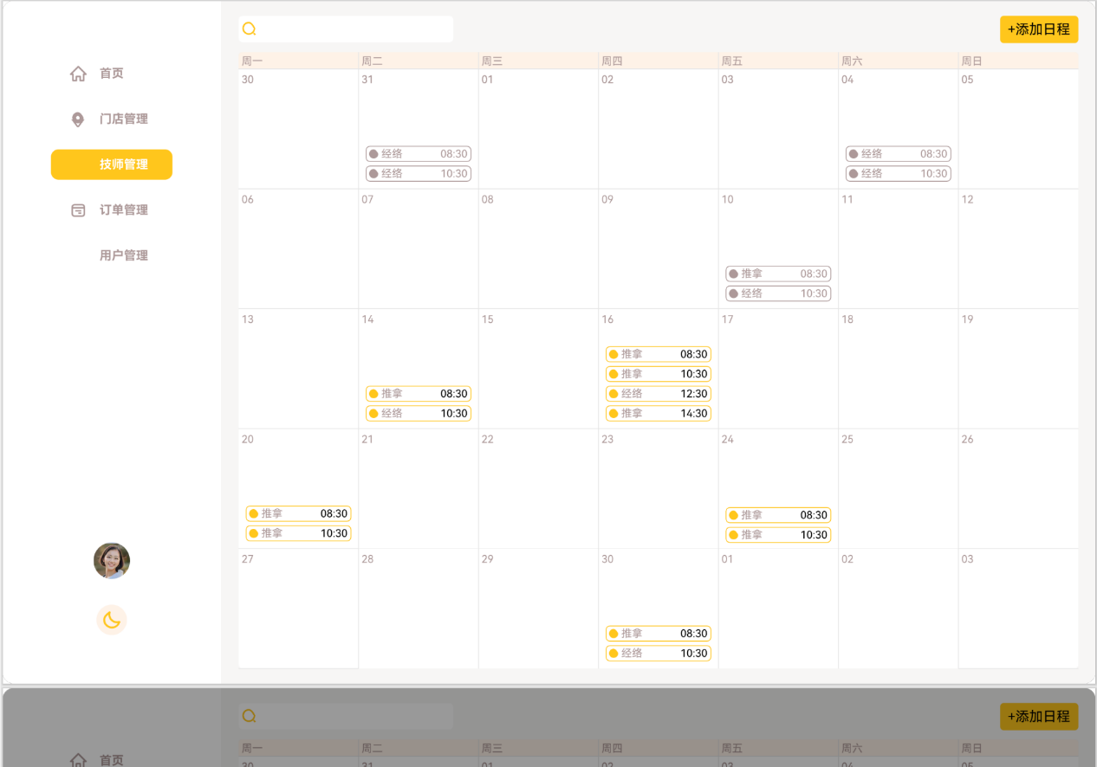

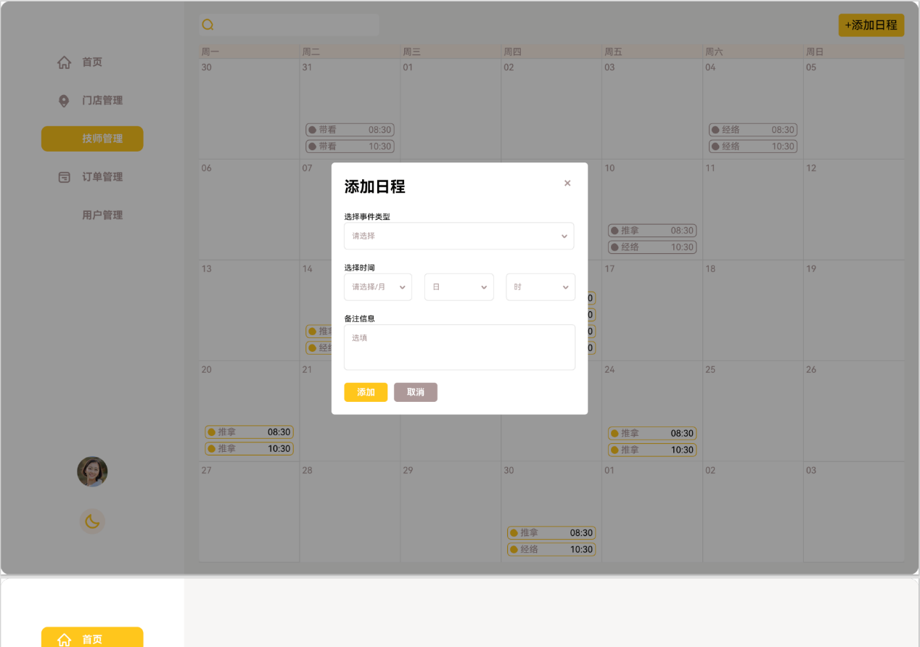

5.2.8 网络错误界面

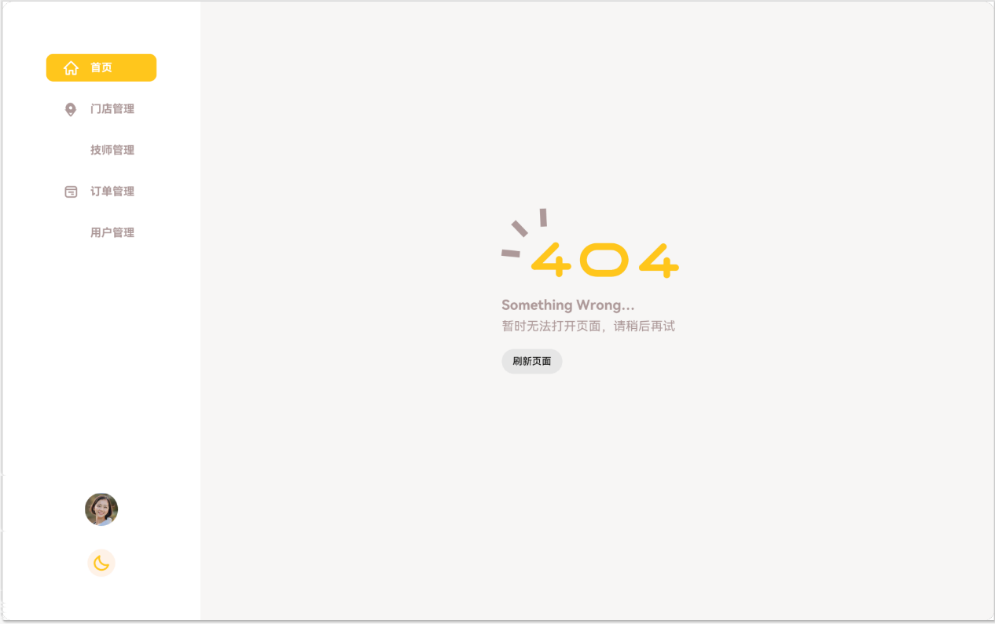

六、测试

6.1测试项目名称及测试内容

6.1.1黑盒测试

（1）登录模块，测试登录功能是否正常

（2）门店测试，测试门店管理功能是否正常

① 增加功能的测试

② 删除功能的测试

③ 修改功能的测试

（3）技师管理，测试技师管理功能是否正常

① 搜索功能的测试

② 初始化密码的测试

③ 添加功能的测试

④ 修改功能的测试

（4）排班功能是否正常

搜索功能、添加功能、删除功能、修改功能

6.1.2白盒测试

（1）登录模块，测试是否能够成功登录。

① 输入的用户名

② 输入的密码

（3）工资结算

① 小时工工资计算

② 正式工工资计算

③ 提成工工资计算

6.2测试用例

6.2.1黑盒测试

（1）登录模块

|  |  |  |  |  |
| --- | --- | --- | --- | --- |
| 序号 | 测试内容 | 测试数据 | | 期望结果 |
| 用例说明 | 测试输入 |
| 1 | 6位及以上存在的用户名、对应的密码，点击登陆 | A.员工用户 | 用户名：2021212199  密码：123456 | 成功登陆无警告 |
| B.管理用户 | 用户名：yangtianshan  密码：yts123456 | 成功登陆无警告 |
| 2 | 错误的用户名、任意密码点击登陆 | A.6位以下用户名 | 用户名：10111  密码：000000 | 不能成功登陆  显示登陆错误 |
| B.6位以上不存在的用户名 | 用户名:2021234567  密码：000000 | 不能成功登陆  显示登陆错误 |
| C.用户名输入为空 | 用户名：  密码：123456 | 不能成功登陆  显示登陆错误 |
| 3 | 正确的用户名错误的密码 | A.密码为空 | 用户名：tanhong  密码：  验证码：按图计算结果输入 | 不能成功登陆  警告：密码必须要填 |
| B.不对应用户名的密码 | 用户名：2021212199  密码：000000  验证码：按图计算结果输入 | 不能成功登陆  警告：您输入的用户名或密码不正确 |

（2）门店管理测试

|  |  |  |  |  |
| --- | --- | --- | --- | --- |
| 序号 | 测试内容 | 测试数据 | | 期望结果 |
| 用例说明 | 测试输入 |
| 1 | 添加 | A. | 点击添加 | 弹出添加框 |
| 2 | 删除 | A．选中一项 | 点击删除 | 弹出确认框，确认删除/取消 |
| B. 不选中 | 点击删除 | 弹出警告：请选择一行 |
| 3 | 修改 | A． | 点击修改 | 弹出警告：没有权限 |
| B． | 点击修改 | 弹出修改框 |
| 4 | 搜索 | A．搜索表单中有的 | 输入已有的字段，点击搜索 | 显示搜索结果 |
| B．搜索表单中没有的 | 搜索表单中没有的字段 | 显示搜索结果（无） |

（3）技师信息管理

|  |  |  |  |  |
| --- | --- | --- | --- | --- |
| 序号 | 测试内容 | 测试数据 | | 期望结果 |
| 用例说明 | 测试输入 |
| 1 | 添加 | A. | 点击添加 | 弹出弹出添加框 |
| 2 | 删除 | A．选中一项 | 点击删除 | 弹出确认框，确认删除/取消 |
| B. 不选中 | 点击删除 | 弹出警告：请选择一行 |
| 3 | 修改 | A．技师修改 | 点击修改 | 弹出修改框 |
| B．管理员修改 | 点击修改 | 请选择一行 |
| 4 | 搜索 | A．搜索表单中有的 | 输入已有的字段，点击搜索 | 显示搜索结果（有输入搜索字段的同学数据） |
| B．搜索表单中没有的 | 搜索表单中没有的字段 | 显示搜索结果（无） |

（4）工资管理

查看工资

|  |  |  |  |  |
| --- | --- | --- | --- | --- |
| 序号 | 测试内容 | 测试数据 | | 期望结果 |
| 用例说明 | 测试输入 |
| 1 | 查看 | A.技师用户 | 点击确定 | 弹出自己的工资行 |
| B.管理员用户 | 点击确定 | 弹出所有技师的工资行 |
| 2 | 提交 | A.提交工作成果 | 点击确定 | 显示 提交成功 |
| 3 | 审核 | A.管理员用户 | 点击确定 | 审核成功，允许发放工资 |

6.2.2白盒测试

（1）登录模块

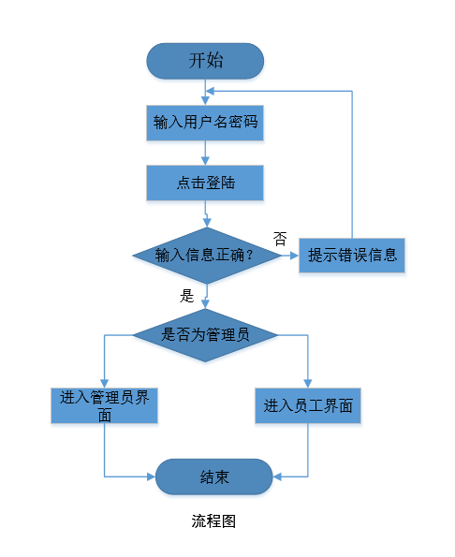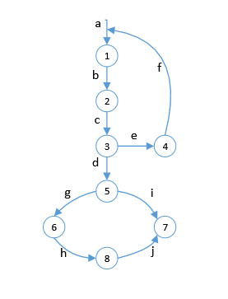

|  |  |  |
| --- | --- | --- |
| 测试数据 | 覆盖的节点  ① ② ③ ④ ⑤ ⑥ ⑦ ⑧ | 覆盖的边  a b c d e f g h i j |
| Name={小金}  password={123} | √ √ √ √ √ √ | √ √ √ √ √ √ |
| Name={040121}  password={111} | √ √ √ √ √ √ | √ √ √ √ √ √ |
| Name={12324}  password={123} | √ √ √ √ | √ √ √ √ √ |

（2）工资结算

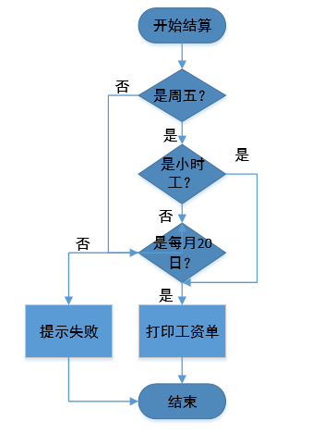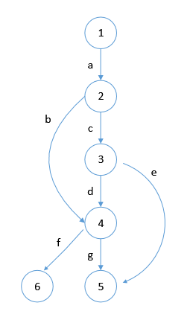

|  |  |  |
| --- | --- | --- |
| 测试数据 | 覆盖的节点  ① ② ③ ④ ⑤ ⑥ | 覆盖的边  a b c d e f g |
| User=1(小时工)  Date=2017-06-09 | √ √ √ √ | √ √ √ |
| User=2（正式工）  Date=2017-06-20 | √ √ √ √ | √ √ √ |
| User=3（提成工）  Date=2017-06-21 | √ √ √ √ | √ √ √ |

6.2.3步骤及操作

（1）以管理员身份登录

管理业务，管理员工信息，管理员工作业提交，管理员工的工资情况

（2）员工登录

修改密码、登记业务信息、修改信息、查看个人工资情况、打卡。

6.2.4允许偏差

输入于显示的结果正确率控制在百分之九十以上正确。允许偏差控制在百分之十以内。